Colegio República Argentina
O’Carrol # 850- Fono 72- 2230332
Rancagua
SOLUCIONARIO AUTOEVALUACIÓN DE MATEMÁTICA 6° AÑO BÁSICO
RAZONES
Clase: 12
Nombre:
Curso: 6° Años Fecha: Semana 12 del 15 al 19 de junio 2020

Objetivo de Aprendizaje:

Demostrar que comprenden el concepto de razón de manera concreta, pictórica y simbólica, en forma manual y/o usando software educativo.

.

Instrucciones:
Para demostrar lo aprendido te invito a revisar la respuesta de cada uno de los ítems o preguntas de la autoevaluación, las compares con las tuyas y corrijas tus propios errores al guiarte por la respuesta correcta.
Solucionario
1.Lee y completa cada situación según corresponda (1 punto cada respuesta)

- En el pasillo de un supermercado hay 40 cajas de leche entera y 30 cajas de leche cultivada. La razón entre las cajas de leche y las cultivadas representadas pictóricamente es:

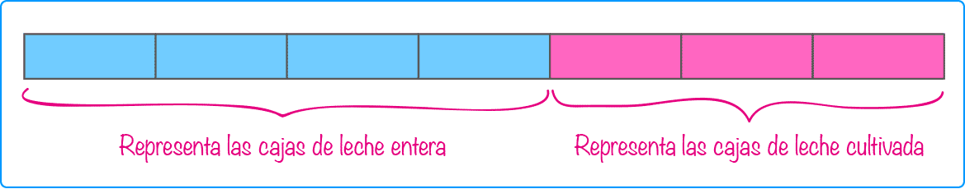

- En un cumpleaños hay 10 globos verdes, 15 azules y 20 rosados. La razón entre los globos azules y rosados representados pictóricamente es:

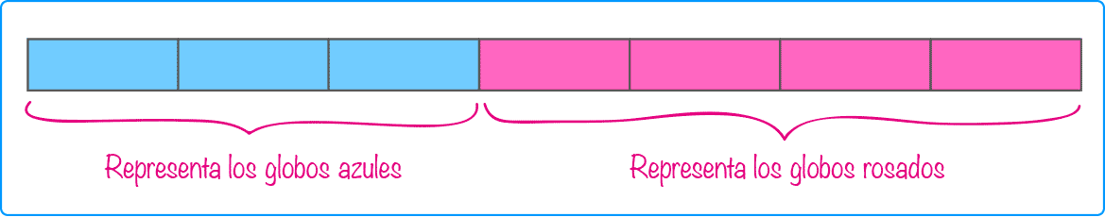

- En un campo existen 45 caballos y 90 vacas. La razón entre los caballos y las vacas representados pictóricamente es:

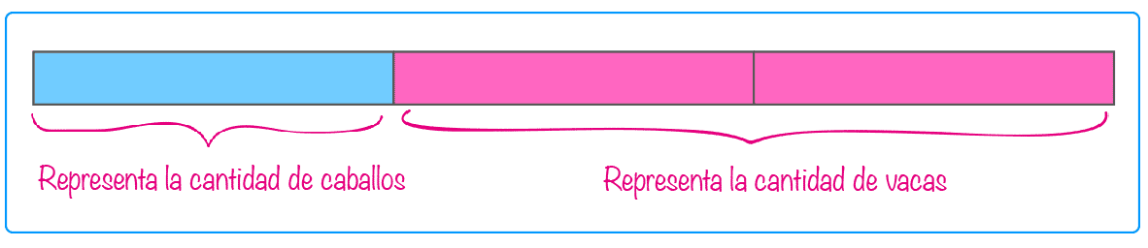

- Para los siguientes ejercicios de razones complete cada oración:

- En una florería hay 100 tulipanes y 300 rosas, entonces:

La razón entre los tulipanes y las rosas es __1_ :_3___.

Esto significa que por cada __1___ tulipán hay __3__ rosas.

Si ahora son 600 rosas entonces la cantidad de tulipanes es__200_________

- Para preparar un queque para 12 personas se necesita 3 tazas de harina por 1 taza de azúcar

La razón entre la taza de harina y la taza de azúcar es _3__ :__1__.

Esto significa que por cada __3___ de harina hay _1___ taza de azúcar.

Si ahora se necesita preparar un queque para 36 personas, por 9 tazas de harina se necesita ____3__ de azúcar.

- En un colegio hay 400 niños y 600 niñas.
La razón entre los niños y las niñas en el colegio es __2__:__3__.
Lo que significa que por cada __2___ niños hay __3___ niñas.
Si la matrícula de los niños aumentó a 500 niños, entonces deben ingresar al colegio _150___ niñas más para mantener la razón.

¡Felicitaciones por tu esfuerzo y responsabilidad al desarrollar este trabajo!........
¡¡ASÍ SE HACE!!

